全国医类高校2024届毕业生就业洽谈会
关于举办“2023年考研后——山西省医类高校毕业生首场供需见面会”的通知

各用人单位、人社局、卫计委、人才交流（人力资源）中心：
2023年12月份毕业生考研即将结束，部分毕业生将开始全身心投入去找工作。为了满足医疗、卫生等相关单位对医学专业毕业生的需求，促进山西省医类高校毕业生充分就业，医招网联合山西省部分医类高校就业办及研究生院，定于2023年12月25日在山西医科大学举办“2023年考研后——山西省医类高校毕业生首场供需见面会”。
现将大会有关事项函告如下：
一、招聘会时间及地点：
时间：12月25日（下午13:30—16:00）
地点：山西医科大学迎泽校区图书馆南侧一层招聘室
【太原市迎泽区新建南路56号】
二、山西省医类高校名单：
山西医科大学、山西中医药大学、长治医学院、山西医科大学晋祠学院、山西大同大学医学院、运城护理职业学院、山西卫生健康职业学院等；
三、参会费用及服务：
1、收费标准：每个地区每场收费900元（包含网络在线直播、线上推广、微信推广、现场展位费）；
2、为参会单位提供展位1个（一桌二椅）、招聘文具一套、参会代表会议当天2人的饮用水；
3、免费为参会单位制作1张招聘海报（尺寸：1.2米X0.9米）
四、参会方式：
1、参会单位点击以下链接网址登录报名：
https://www.591yz.com/jobfair/detail-436
2、参会单位把参会回执单发邮件至job@591yz.com，并在附件里面提供营业执照或事业单位登记证副本复印件、组织机构代码证、招聘简章，并及时电话联系会务组工作人员确认。
3、会务费缴费方式：
①缴费以汇款为准，现场不接受报名缴费；
②发票项目名称：招聘会展位费；收到汇款3个工作日内开具增值税电子发票通过邮件发给付款单位。
4、对公汇款账号及开户行:
账户名称：北京英才硕博教育科技有限公司
开户银行：中国建设银行北京北环支行
账 号：11001028700053017476
五、联系方式：
联系人：司助理（15234153718）
电 话：0351-2259605
邮 箱：job@591yz.com
网 址：医招网（www.591yz.com）

附件一、参会回执单
附件二、12月份全国各地医类高校考研后医疗招聘会时间计划表
附件三、历届招聘会现场图片
附件四、各医类高校毕业生专业计划表

附件一、参会回执单
2023年考研后——山西省医类高校毕业生首场供需见面会
参会回执单

填表日期： 年 月 日
单位名称（发票名头） |  |  |  |  |  |  | 联系人
纳税人识别号 |  |  |  |  |  |  | 联系电话
学生咨询电话 |  |  |  |  | 接收简历邮箱
地 址 |  |  |  |  | 接收发票邮箱
单位简介
限定500字以内

职位需求情况
注明要参加场次
参会人员名单（不限制参会人数）
姓 名 | 性别 | 职务 |  |  |  | 手 机 |  | 特 殊 要 求
请详细填写以上回执单，并把填写好的回执单和单位资质一起发到会务组的邮箱：job@591yz.com
附件二、历届招聘会现场图片
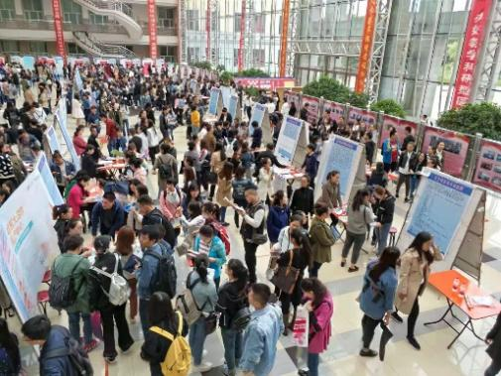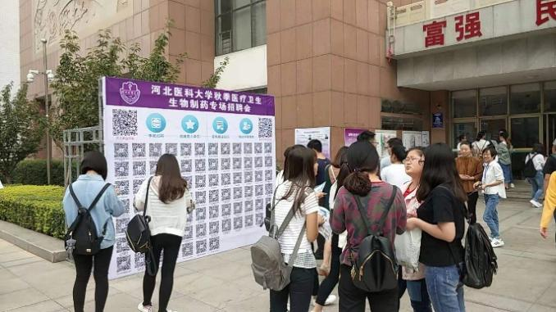
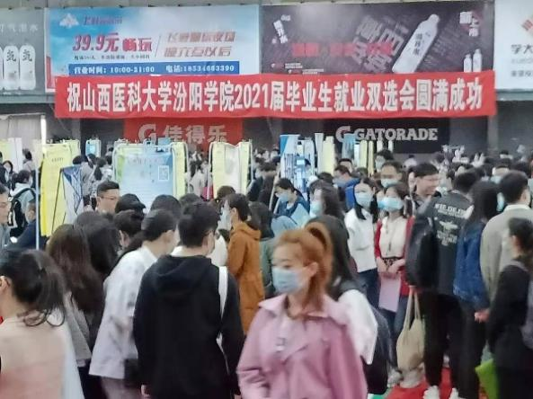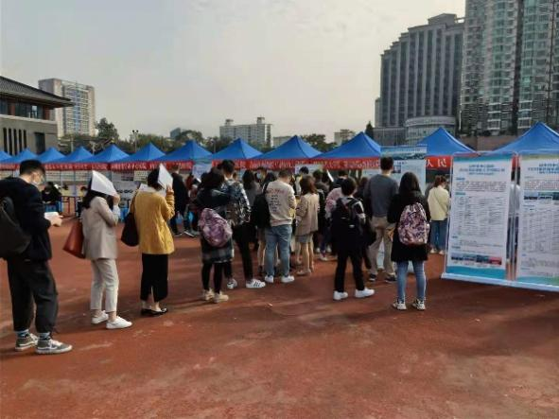
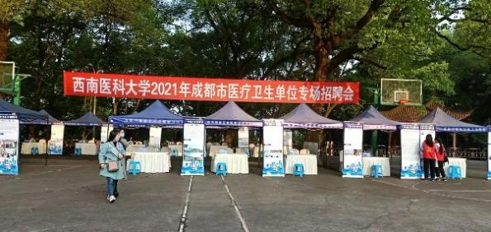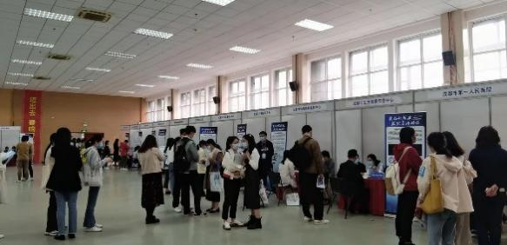
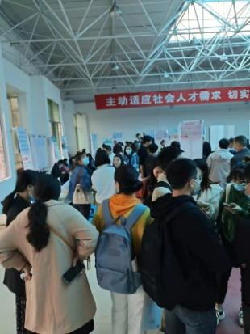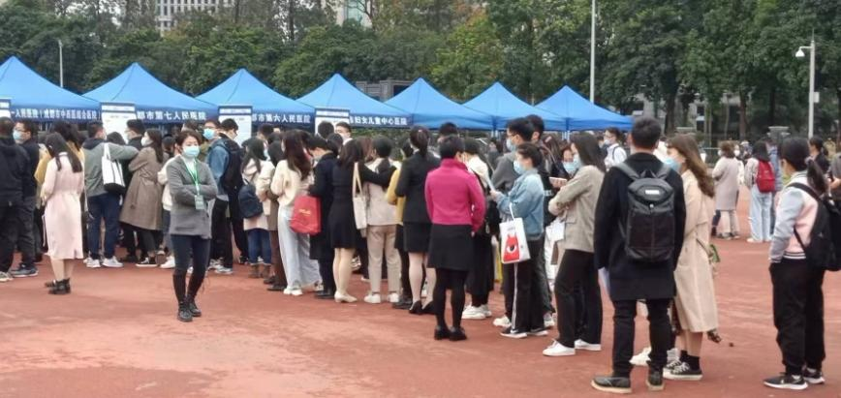
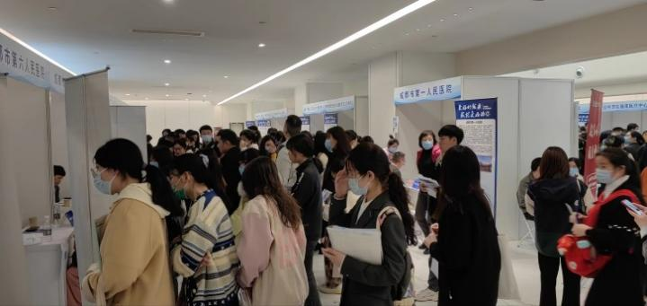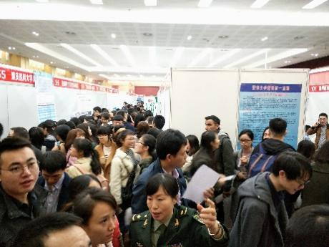
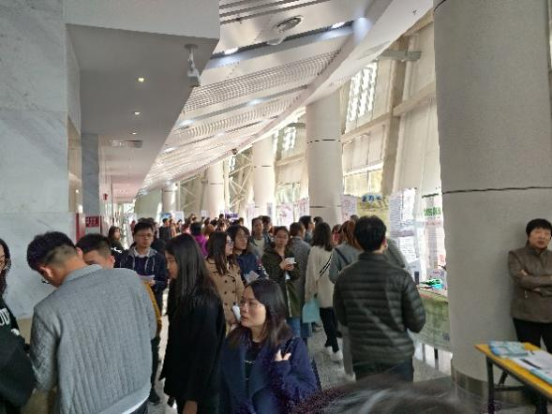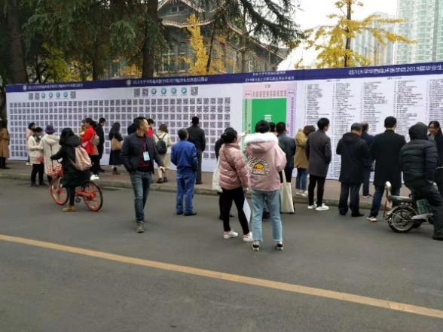

附件三、全国医类高校2024届毕业生就业洽谈会暨面试、签约会时间及地点
城市 | 时间 | 地点 | 会务费（元）
哈尔滨 | 12月25日下午 13:30-16:00 | 哈尔滨医科大学 | 1200
长春 | 12月26日下午 13:30-16:00 | 长春中医药大学 | 1200
沈阳 | 12月27日下午 13:30-16:00 | 辽宁中医药大学 | 1200
大连 | 12月28日下午 13:30-16:00 | 大连医科大学 | 1200
太原 | 12月25日下午 13:30-16:00 | 山西医科大学 | 900
石家庄 | 12月26日下午 13:30-16:00 | 河北医科大学 | 900
重庆 | 12月26日下午 13:30-16:00 | 重庆医科大学 | 1000
泸州 | 12月27日下午 13:30-16:00 | 西南医科大学 | 1000
成都 | 12月28日下午 13:30-16:00 | 成都市人才大厦 | 1500

